
2026

Зустріч: Українсько-єврейська літературна премія

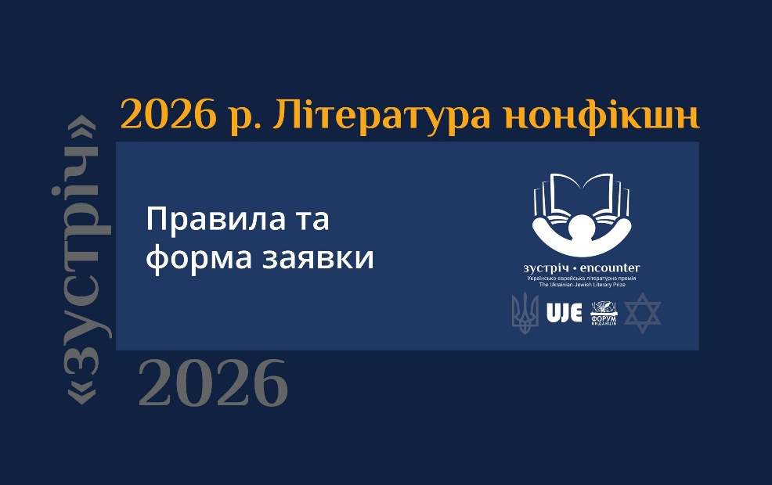

Зустріч: Українсько-єврейська літературна премія ™ буде присуджуватися щорічно за найвпливовіший твір художньої літератури та літератури нонфікшн (почергово), що сприяє українсько-єврейському порозумінню, допомагаючи зміцнити позиції України як багатоетнічного суспільства й втілюючи девіз «Наші історії неповні одна без одної».

Автор/ка (-ри) поданого твору:

____________________________________________________________________________________

Назва поданого твору:

____________________________________________________________________________________

Рік видання твору:

____________________________________________________________________________________

Назва видавництва:

____________________________________________________________________________________

Адреса видавництва:

____________________________________________________________________________________

Місто видавництва:

____________________________________________________________________________________

Поштовий індекс видавництва:

____________________________________________________________________________________

Контактний номер телефону видавництва:

____________________________________________________________________________________

Е-пошта видавництва:

____________________________________________________________________________________

Опишіть українсько-єврейський досвід, відображений у творі (обсягом до 400 знаків):

____________________________________________________________________________________

____________________________________________________________________________________

____________________________________________________________________________________

____________________________________________________________________________________

____________________________________________________________________________________

____________________________________________________________________________________

Список

Ваше подання повинне містити:

- Заповнену форму заявки, як описано в інструкції щодо подання на сайті https://ukrainianjewishencounter.org/uk/. (Ґуґл-документ онлайн та примірник заявки, який слід надіслати на Е-пошту konkurs@bookforum.com.ua.
- Надіслати oдин електронний примірник конкурсного видання у форматі PDF на пошту konkurs@bookforum.com.ua (тільки для службового користування)
- Коротку біографію автора

Контактні дані юридичної особи, яка заповнила заявку

Подавати твори на розгляд можуть юридичні особи: видавці, пов’язані з книговиданням, некомерційні організації та асоціації видавців.

Повна назва юридичної особи, яка подала заявку:

___________________________________________________________________________________

Ім'я та прізвище уповноваженого працівника організації, який заповнив заявку:

___________________________________________________________________________________

Посада уповноваженого працівника організації, який заповнив заявку:

___________________________________________________________________________________

Контактний номер телефону та Е-пошта уповноваженого працівника організації, який заповнив заявку:

___________________________________________________________________________________

Повна юридична адреса організації, яка подала заявку:

___________________________________________________________________________________

___________________________________________________________________________________

Повна поштова адреса організації, яка подала заявку:

___________________________________________________________________________________

___________________________________________________________________________________

Підтвердження

Цим я підтверджую, що прочитав(-ла) й зрозумів(-ла) повищу інформацію і що вся ця інформація, наскільки мені відомо, правдива.

Підпис:

____________________________________________________________________________________

Дата:

____________________________________________________________________________________

Зібрані особисті дані необхідні для здійснення цієї програми й призначаються лише для внутрішнього користування.

Даю згоду на обробку та використання персональних даних «Українсько-Єврейською Зустріччю» для потреб програми відповідно до Закону України «Про захист персональних даних».

Підпис:

____________________________________________________________________________________

Дата:

____________________________________________________________________________________

